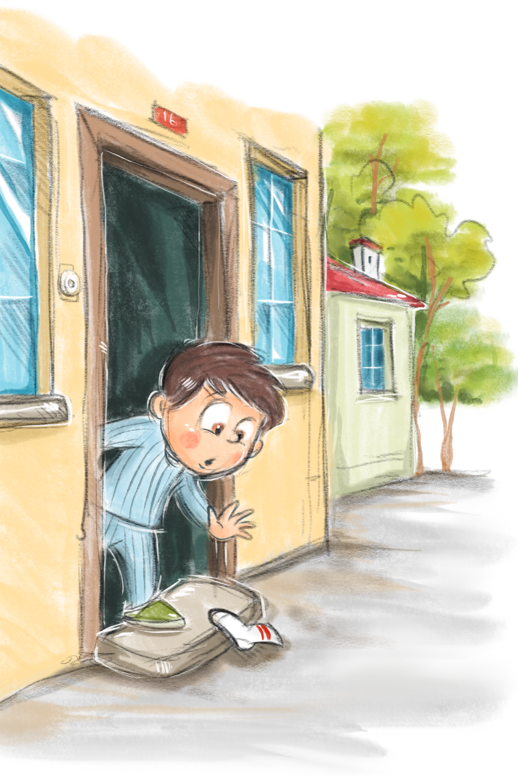
Efe, sabah mahallemizin köpeği Tarçın’ın mamasını vermek için kapıyı açmış ki bir de ne görsün! Kapının önünde beyaz, üstü çizgili bir çorap duruyor. Bu durumu gören babaannesi ise pek önemsememiş. “Gece rüzgâr çıkmıştı, herhalde sürüklenip gelmiştir.” demiş. Ertesi sabah kapıyı açtığında farklı renklerde ama yine tertemiz bir çorapla daha karşılaşmış Efe. Bu iş giderek tuhaf bir hâl almıyor mu sizce de? Bu durum böyle sürüp gitmiş ve Efelerin evinde küçük bir çorap dağı oluşmuş. Renk renk, desen desen diğer teki olmayan çoraplar… Ne yapacağını şaşıran Efe, en sonunda bu işin sırrını çözmeye karar vermiş. . . . . . . . . . . . . . . . . . . . . . . . . . . . . . . . . . . . . . . . . . . . . . . . . . . . . . . . . . . . . . . . . . . . . . . . . . . . . . . . . . . . . . . . . . . . . . . . . . . . . . . . . . . . . . . . . . . . . . . . . . . . . . . . . . . . . . . . . . . . . . . . . . . . . . . . . . . . . . . . . . . . . . . . . . . . . . . . . . . . . . . . . . . . . . . . . . . . . . . . . . . . . . . . . . . . . . . . . . . . . . . . . . . . . . . . . . . . . . . . . . . . . .
“Bir elin nesi var, iki elin sesi var.” diye düşünmüş ve bizi bulmuş. Biz derken ben ve Çınar’dan bahsettiğimi anladınız değil mi? Efe, biraz heyecan biraz da endişeyle yaşadığı gizemli olayı bize anlattı. Üç kafadar kafa kafaya verip düşündük. Dedektiflik yaparak bu işi çözecektik ama öncelikle ekibimize bir isim vermeliydik. İsmimiz . . . . . . . . . . . . . . . . . . . . . . . . . . oldu. Bu ismi seçmemizin sebebi ise . . . . . . . . . . . . . . . . . . . . . . . . . . . . . . . . . . . . . . . . . . . . . . . . . . . . . . . . . . . . . . . . . . . . . . . . . . . . . . . . . . . . . . . . . . . . Hafta sonu heyecanla parkta buluştuk. Detaylı inceleme için evlerimizden büyüteç getirmiştik. Çorapları evirdik çevirdik, dikkatle tekrar tekrar inceledik.

. . . . . . . . . . . . . . . . . . . . . . . . . . . . . . . . . . . . . . . . . . . . . . . . . . . . . . . . . . . . . . . . . . . . . . . . . . . . . . . . . . . . . . . . . . . . . . . . . . . . . . . . . . . . . . . . . . . . . . . . . . . . . . . . . . . . . . . . . . . . . . . . . . . . . . . . . . . . . . . . . . . . . . . . . . . . . . . . . . . . . . . . . . . . . . . . . . . . . . . . . . . . . . . . . . . . . Bulduklarımız sadece bunlardı. Mahallenin yüksek bir kesiminde yer alan çocuk parkından bakınca evlerin çoğu görünüyordu. Efe, gözlerimi kısarak evleri incelemeye başladı. “Burası çok büyük bir mahalle değil! Genellikle tek veya iki katlı, bahçeli evlerden oluşuyor. Şimdi mevsim ilkbahar olduğu için de çoğunlukla çamaşırlar dışarıya asılıyor.” dedi. Bu sözler üzerine Çınar birden “Buldum, buldum!” diye heyecanla atıldı. . . . . . . . . . . . . . . . . . . . . . . . . . . . . . . . . . . . . . . . . . . . . . . . . . . . . . . . . . . . . . . . . . . . . . . . . . . . . . . . . . . . . . . . . . . . . . . . . . . . . . . . . . . . . . . . . . . . . . . . . . . . . . . . . . . . . . . . . . . . . . . . . . . . . . . . . . . . . . . . . . . . . . . . . . . . . . . . . . . . . . . . . . . . . . . . . . .
Bunun üzerine hiç vakit kaybetmeden mahalleye doğru koştuk. Tüm komşularımızı teker teker gezerek çorapların onlara ait olup olmadığını sorduk. . . . . . . . . . . . . . . . . . . . . . . . . . . . . . . . . . . . . . . . . . . . . . . . . . . . . . . . . . . . . . . . . . . . . . . . . . . . . . . . . . . . . . . . . . . . . . . . . . . . . . . . . . . . . . . . . . . . . . . . . . . . . . . . . . . . . . . . . . . . . . . . . . . . . . . . . . . . . . . . . . . . . . . . . . . . . . . . . . . . . . . . . . . . . . . . . . . . . . . . . . . . . . . . . . . . . . . . . . . . . . . . . . . . . .
İyi bir ekip işi çıkarmış epey de yorulmuştuk. Ancak çorapların Efelerin eve nasıl geldiğini hâlâ bilmiyorduk. Üstelik elimizde sahipsiz bir çorap kalmıştı. Tek çorapla birlikte yorgun argın evlere dağıldık. Sonradan öğrendik ki o gece Efe çoraplarla ilgili garip rüyalar görmüş, sonra uykusundan uyanıp dışarıya bakmış ki bir de ne görsün?
. . . . . . . . . . . . . . . . . . . . . . . . . . . . . . . . . . . . . . . . . . . . . . . . . . . . . . . . . . . . . . . . . . . . . . . . . . . . . . . . . . . . . . . . . . . . . . . . . . . . . . . . . . . . . . . . . . . . . . . . . . . . . . . . . . . . . . . . . . . . . . . . . . . . . . . . . . . . . . . . . . . . . . . . . . . . . . . . . . . . . . . . . . . . . . . . . . . . . . . . . . . . . . . . . . . . .

